3.1. Les capteurs plans
Un capteur solaire à plaque plane se constitue d'un imperméable en métal ou en fibre de verre, boite isotherme contenant une plaque d'absorption de couleur foncée, l’absorbeur avec un ou plusieurs vitrages. La plaque absorbante est généralement fabriquée à partir de métal en raison de sa haute conductivité thermique, et est peinte avec des revêtements de surface sélectifs spéciaux afin d'absorber et transférer la chaleur mieux que la peinture noire. Le vitrage permet de réduire les pertes de chaleur par convection et par rayonnement.
3.1.1. Les capteurs plans sans vitrage
C’est le modèle le plus simple, le plus économique mais le moins performant. Il est généralement constitué d’une simple plaque de métal ou de matière plastique (absorbeur) sur laquelle sont collés plusieurs tubes porteurs de fluide caloporteur. Les capteurs plans non vitrés ne sont pas isolés sur la face avant, c’est pourquoi ils répondent mieux à des applications à basse températures (inférieure à 30°C). Le domaine d’utilisation principal de ce type de capteurs est de chauffage des piscines extérieures.
Ces capteurs absorbent une grande partie de l’énergie solaire. Toutefois, parce qu’ils ne sont pas isolés sur leur face avant, la grande partie de la chaleur absorbée est perdue lorsqu’il y a notamment du vent et que la température extérieure n’est pas assez élevée, (figure 1). La typique intégration architecturale qu’autorise ce type de produit permet la mise en œuvre de surface plus grande, pour compenser la différence d’efficacité avec les capteurs plans vitrés, en particulier pendant l’hiver.

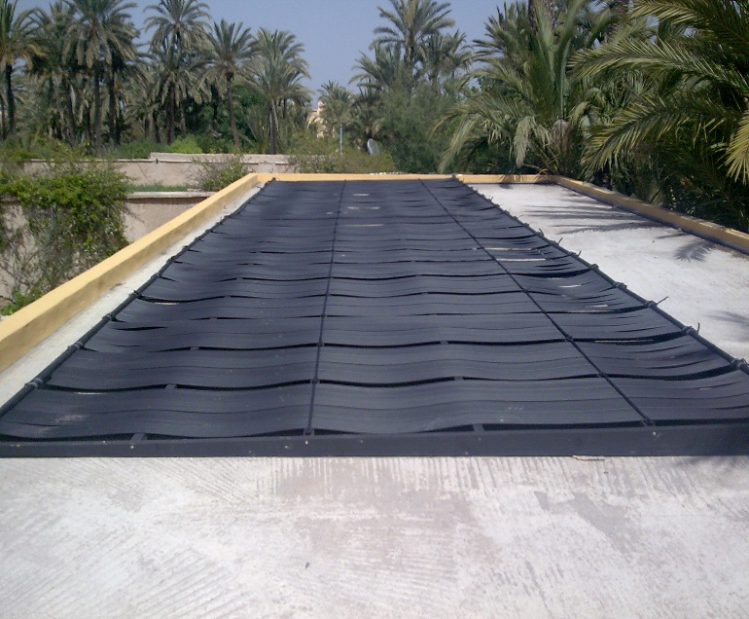
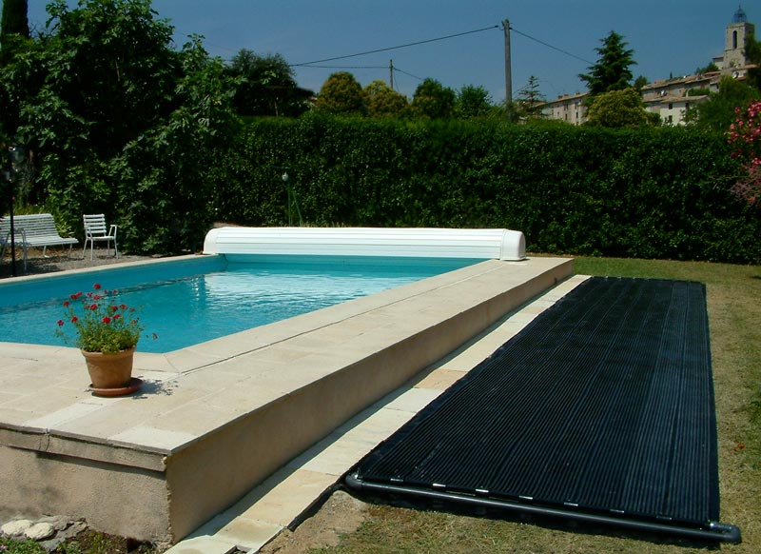
Figure 1 : capteur plan sans vitrage.

3.1.2. Capteurs plan vitrés
C’est un élément très simple, comportant un absorbeur métallique qui transforme le rayonnement solaire en chaleur et transféré cette chaleur à un liquide caloporteur, cet absorbeur est monté dans un boîtier isolé recouvert d’un verre ou feuille en matière synthétique transparente. L’absorbeur comporte une couche noire souvent sélective qui absorbe efficacement le rayonnement solaire et réduit les pertes par rayonnement. Pour des niveaux de températures de 35 a 90°C, il est nécessaire d’utiliser des capteurs avec vitrage.
L’absorbeur de type métallique (en cuivre ou en aluminium) est conservé dans un caisson isolé en face arrière et vitré en face avant. La fonction du vitrage est de piéger le rayonnement en créant un effet de serre. Ce type de capteur est utilisé généralement pour la production d’ECS (eau chaude sanitaire).
Le schéma suivant présente la structure d’un capteur plan vitré. Figure 2.

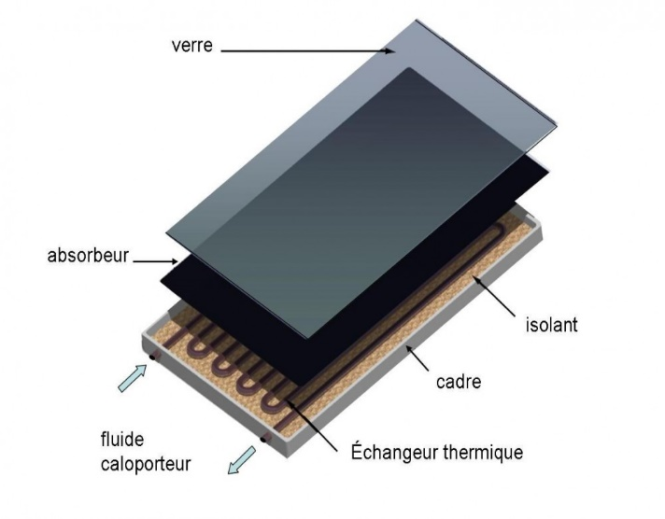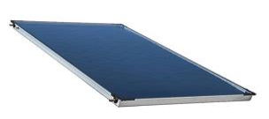
Figure 2: capteur plan vitrés.
3.1.3. Les capteurs sous vide
Les capteurs solaires à tubes sous vide sont des capteurs solaires qui ont une meilleure performance que les capteurs plans pour un fonctionnement à haute température dans l’intervalle de 77 à 170 °C. Ils sont bien adaptés pour les applications de chauffage commercial et industriel.
Les capteurs solaires "sous vide" (Figure 3). Sont composés d'une série de tubes en verre transparents. Dans chaque tube il y a une plaque absorbante pour capter le rayonnement solaire et un échangeur pour favoriser le transfert de l'énergie thermique. Les tubes sont mis sous vide pour éviter les déperditions thermiques convectives de la plaque absorbante et la plaque absorbante reçoit un traitement sélectif pour empêcher le rayonnement à grande longueur d’onde de se dissiper
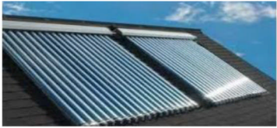
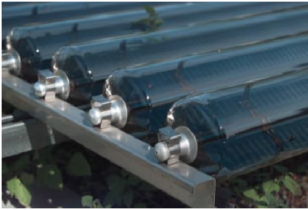

Figure 3 : Capteur sous vide.

